Аналитическая справка
о проделанной работе по предупреждению детского дорожно-транспортного травматизма за 2022-2023 учебный год
в МАОУ «СОШ №1» г.Нурлат РТ
Немаловажное значение педагогический коллектив в течение 2021-2022 учебного года придавал профилактической работе с учащимися и их родителями по предупреждению детского дорожно-транспортного травматизма.
Вопрос организации работы по профилактике детского дорожно-транспортного травматизма на сегодняшний день остается одним из самых важных. Это обусловлено статистикой, которая показывает необходимость акцентирования внимания всего педагогического коллектива на такой приоритетной задаче, как охрана жизни и здоровья детей.
Работа по безопасности ДДТТ в 2022-2023 уч. году проводилась в соответствии с планом профилактической работы по предупреждению ДДТТ, планами ВР классных руководителей, в соответствии с Законом РФ «О безопасности дорожного движения».
В начале 2023-2024 учебного года был утвержден план профилактической работы по предупреждению ДДТТ, мероприятия которого строились с учетом индивидуальных особенностей детей и дифференцировались по возрастным периодам.
На педагогическом совете в августе 2022 года были проанализированы итоги работы по профилактике ДДТТ за 2021-2022 учебный год и определены конкретные задачи на текущий 2022-2023 учебный год. Был проанализирован положительный опыт работы отдельных классных руководителей и других педагогов, которые используют широкий спектр форм и методов работы по пропаганде безопасности на дороге: беседы, встречи с работниками ГИБДД, вечера, игры, тренировочные тесты.
Классными руководителями 1-11 классов, администрацией и руководителем отряда ЮИД «Друзья дороги» проводилась просветительская работа с учащимися: инструктажи, беседы, классные часы, составление схемы безопасного пути в школу учащимися 1-5 классов, выпуск и размещение в школе информационных листов по БДД (согласно плану ВР класса).
Особое внимание уделялось работе с родителями, использовались разнообразные методы и приемы.
Пример взрослого, вовремя сделанное им замечание о том, как вести себя на улице, может сохранить ребенку здоровье, а самое главное - жизнь.
На первом этаже расположен уголок безопасности, который постоянно обновлялся в течение учебного года. Возле уголка проводились мероприятия, раз в месяц вывешивались плакаты, листовки по БДД и ПДД, советы учащимся, как нужно вести себя на улице, чтобы не попасть в ДТП, рекомендации родителям.
На уголке постоянно размещена следующая информация:
- Памятка пешеходу;
- Родители, обратите внимание!
- Схема безопасного маршрута в школу;
- Если случилось несчастье, куда позвонить.
В течение года в 1-11 классах проводились занятия по безопасности дорожного движения согласно плану ВР классных руководителей и еженедельные минутки безопасности - напоминание по тематике безопасного движения домой.
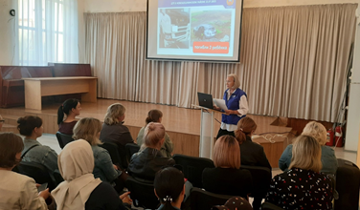
Немаловажную роль в системе профилактики детского дорожно-транспортного травматизма играет деятельность профильного отряда юных инспекторов движения (ЮИД). В образовательной организации в 2023-2024 учебном году создано 2 отряда с целью совершенствования работы по профилактике правонарушений среди детей и подростков, воспитания у них высокой транспортной культуры, коллективизма, оказания содействия в изучении школьниками Правил дорожного движения и привития им навыков безопасного поведения на улицах и дорогах. Членами школьного отряда ЮИД являются учащиеся в возрасте от 9 до 12 лет, желающие активно участвовать в работе по пропаганде знаний ПДД и профилактике детского дорожно-транспортного травматизма. В составе отрядов 36 человек. Каждый отряд имеет своего руководителя (начальная школа – Ибрагимова Л.Ф.. основная школа – Гибадуллина Г.И.). Отряды ЮИД работают по календарному плану, который состоит из направлений: информационное, пропагандистское, шефское. Отряды принимают активное участие в подготовке и проведенииклассных часов по изучению Правил дорожного движения. С целью привития интереса к изучению правил дорожного движения через информационные и компьютерные технологии учащимися 7-11 классов создаются презентации на тему «Добрая дорога детства», которые использовались на общешкольных тематических линейках. Два раза в год классными руководителями, совместно с членами отряда ЮИД, проводится профилактическая работа с детьми, имеющими велосипеды и мопеды.
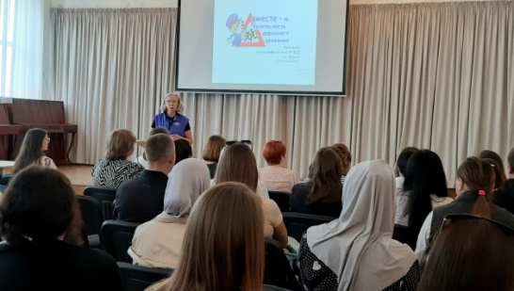
Только в сотрудничестве школы и семьи можно выработать у детей необходимые навыки культуры поведения на дорогах. В этом учебном году продолжило работу добровольное объединение родителей «Родительский дорожный патруль». В соответствии с утвержденным графиком работы членами родительского патруля проводятся рейды в опасных местах для перехода проезжей части микрорайона школы. За прошедший учебный год «Родительским дорожным патрулем» было проведено 29 рейдов В рамках рейдов родительским патрулем осуществляется контроль за соблюдением несовершеннолетними правил дорожного движения по пути следования в образовательную организацию и возвращении к месту
жительства; за использованием несовершеннолетними световозвращающих элементов на одежде; за детьми и подростками, управляющими вело- и мототехникой; за обеспечением безопасности при перевозке несовершеннолетних в качестве пассажиров.
В работе по профилактике детского дорожно-транспортного травматизма, кроме изучения Правил дорожного движения по школьной программе, большое значение придавалось внеклассной работе с учащимися. Обучающиеся школы в течение года принимали участие во многих конкурсах, соревнованиях на базе школы.
4 сентября 2022 года с целью привлечь внимания общественности на безопасность детей, родители начальных классов присоединились к челленджу "Внимание! Дети!" «Давайте сделаем маршрут детей "Дом-школа-дом" безопасным!»
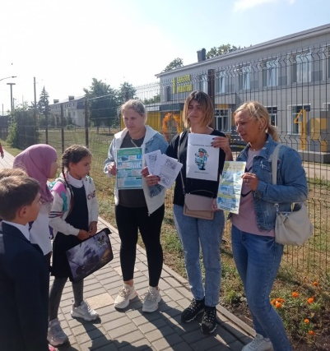
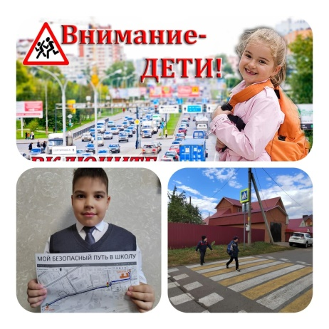
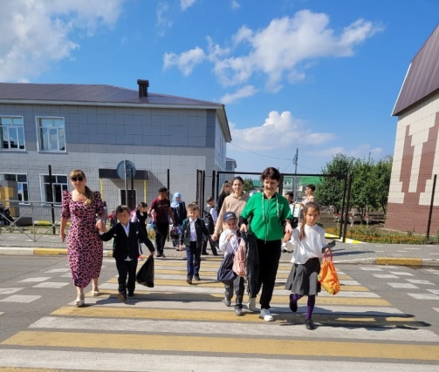

В течение учебного года начальник отдела профилактики ТУ ГБУ БДД РТ в г.Нурлат Гималетдинова Гульфия Харисовна, проводила профилактические беседы с родителями и с учащимися, разъясняя все нюансы безопасного нахождения на дороге.
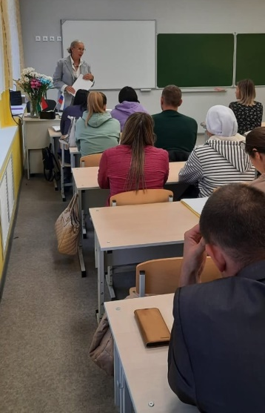
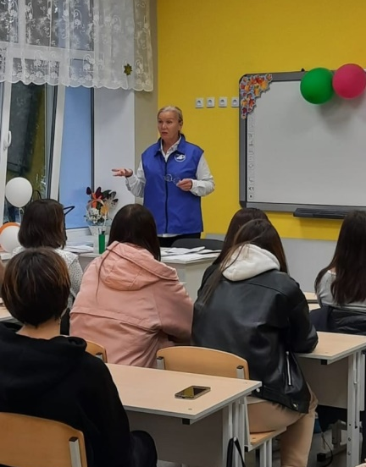
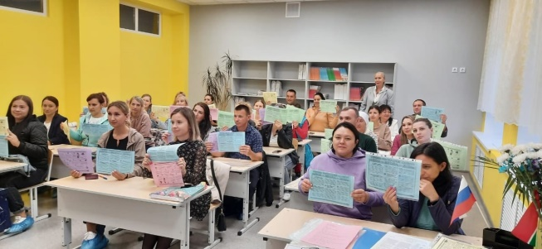

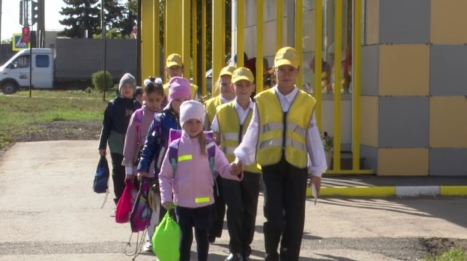

О построении безопасного маршрута «Дом-школа-дом», о наблюдательности за дорожной обстановкой, о «дорожных ловушках», о переходе на перекрестке со светофором и без него. На первом школьном собрании в школе №1 говорили о 10 правилах для родителей первоклассников.
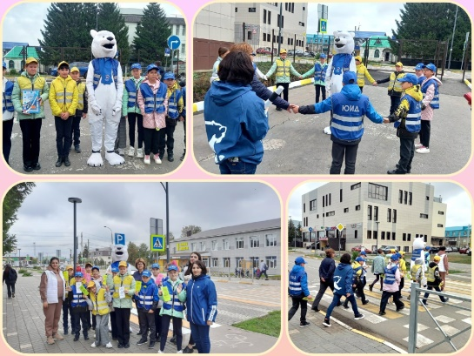
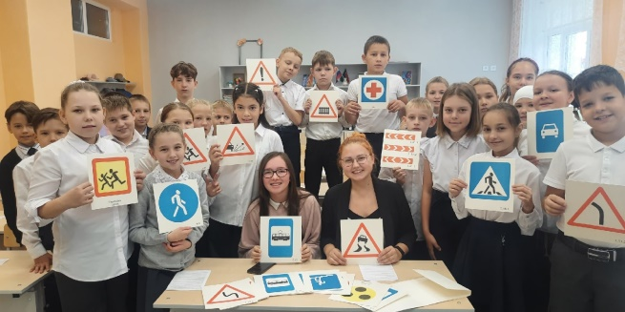
Ученики старших классов в течение года проводили цикл занятий по ознакомлению учащихся младшего звена с правилами дорожного движения.

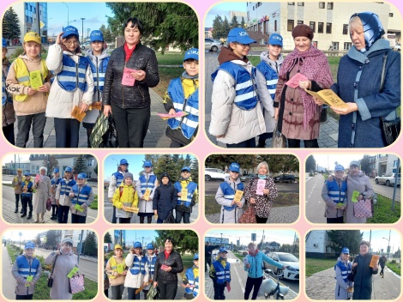
В рамках Федерального партийного проекта "Безопасная дорога", 27 сентября совместно с отрядом ЮИД было проведено мероприятие, посвященное вопросам обеспечения безопасности детей на дорогах. Учащиеся в интерактивно-игровой форме знакомились с правилами дорожного движения, разгадывали ребусы и принимали участие в викторине по правилам дорожного движения.
12 октября ученики 5"А"и 5"Б" класса совместно с отрядом ЮИД провели очередной рейд по правилам дорожного движения. В своих обращениях ребята просили быть внимательными на дорогах, уважать пешеходов и пассажиров и помнить о том, что каждого из участников дорожного движения ждут дома, а также раздали памятки о ПДД.
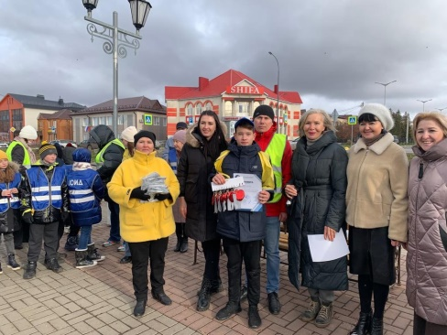
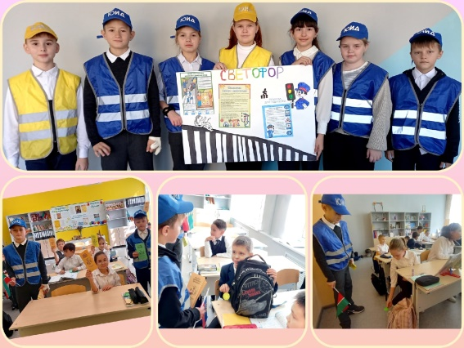
17.10.2022 в нашей школе отряд ЮИД провел рейд по проверке наличия светоотражающих элементов. Результаты проверки показали, что большинство родителей ответственно подходят к вопросу необходимости использования светоотражающих элементов, большинство учащихся применяют светоотражатели, а некоторые ребята, чтобы быть наиболее заметными на дороге имели сразу несколько светоотражающих элементов. Проведенный мониторинг показал, что у большинства ребят светоотражающими элементами оснащены рюкзаки, одежда в меньшей степени. Также ребята оформили уголок безопасности, где упомянули о правилах безопасности на дорогах для пешеходов, водителей, велосипедистов и родителей
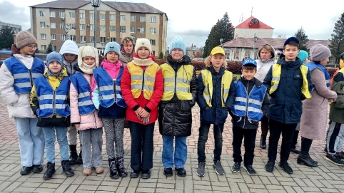
31 октября отряд ЮИД МАОУ "СОШ №1"приняли участие в квесте "Я знаю правила дорожного движения". Среди семи городских школ заняли почетное 2 место, пройдя всем отрядом дружно и достойно все станции. На каждой станции ребятам ставили задачи:
-как правильно перейти пешеходный переход на велосипеде и на самокате;
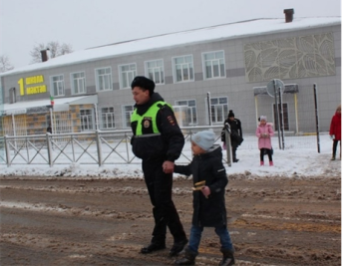
-распознать какие знаки, знакомы ли они им;
-как нужно перевозить детей, правила поведения за рулем.
-загадки, ребусы и многое другое. В завершении встречи, после награждения команд, все станцевали большой флешмоб "Безопасные каникулы" на центральной площади г.Нурлат.
2 ноября 2022 года в пришкольном лагере "Солнышко" школы №1 прошло профилактическое мероприятие «Засветись! Будь ярче».
Интересную и полезную беседу сначала с ними провела начальник отдела профилактики ТУ ГБУ «Безопасность дорожного движения» в г.Нурлат Гульфия Гималтдинова. Она рассказала о необходимости носить на одежде световозвращающие элементы, привела примеры из жизни, показала поучительные видеоролики. Вместе с сотрудниками отдела Госавтоиспекции раздали им. В свою очередь ребята изготовили своими руками памятки для водителей, в которых адресовали им пожелания безопасных дорог.

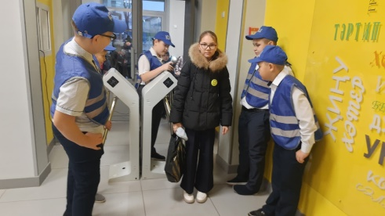
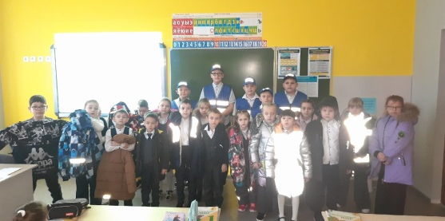
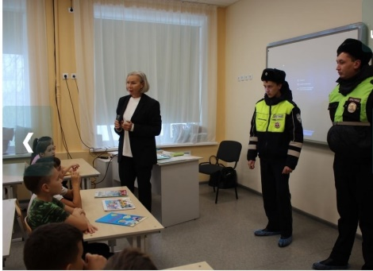
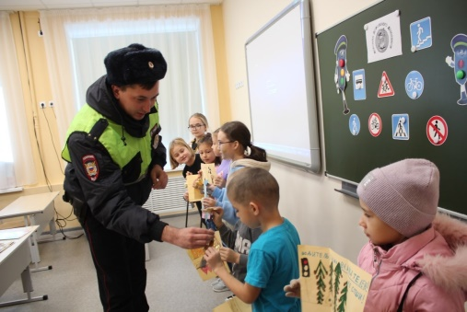
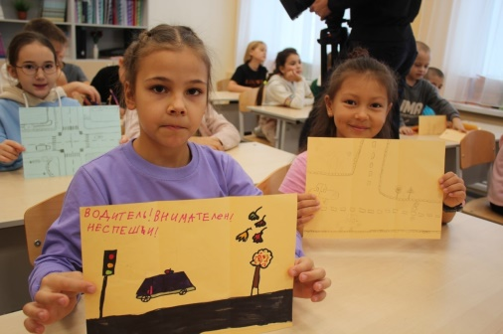
В рамках мероприятий, приуроченных к Всемирному Дню памяти жертв ДТП и целью предупреждения ДДТТ, 16 ноября, школьный отряд ЮИД провел очередной рейд по проверке СВЭ. Результаты проверки показали, что ребята применяют светоотражатели, а большинство учащиеся, чтобы быть наиболее заметными на дороге, имеют сразу несколько СВЭ.
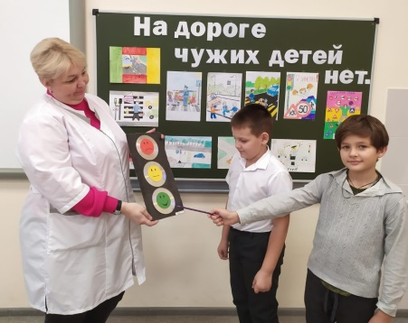
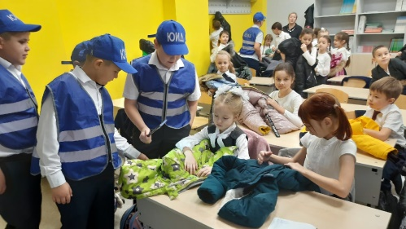
В течение учебного года медицинская сестра нашей школы Басуева Е.А. с учащимися проводила беседы о правилах дорожного движения и практические занятия по оказанию первой помощи

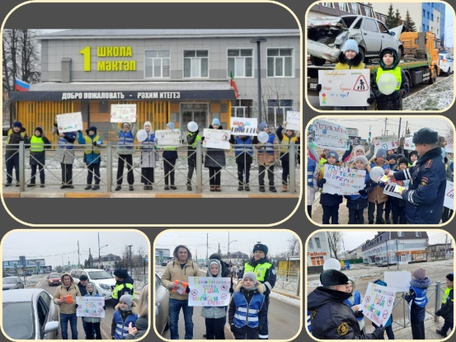
17 ноября в преддверии Всемирного дня памяти жертв в ДТП, который проводится ежегодно в третье воскресенье ноября, было проведено школьное мероприятие, посвященное Дню памяти жертв ДТП, на которой выступал отряд ЮИД.
Начальник отдела профилактики ТУ ГБУ «Безопасность дорожного движения» в г.Нурлат Гульфия Гималтдинова, совместно с сотрудниками ГАИ провели акцию "Жизнь без ДТП", юидовцы подготовили плакаты и рисунки по теме безопасности, чтобы водители были внимательней на автотрассах.
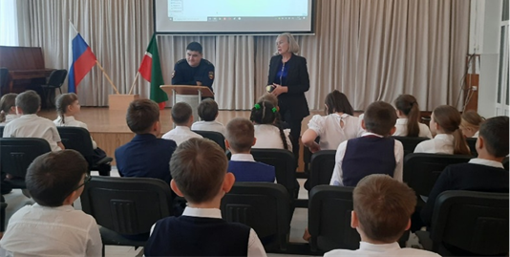
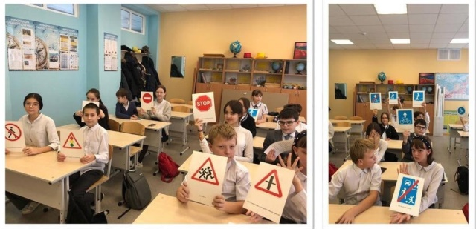
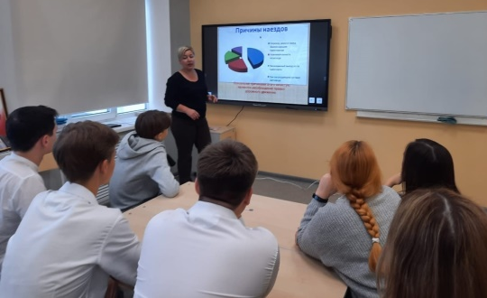
В рамках мероприятий, приуроченных ко Всемирному Дню памяти жертв ДТП, для учащихся 4-х классов была организована встреча с начальником отдела профилактики ТУ ГБУ «Безопасность дорожного движения» в г.Нурлат Г.Х. Гималтдиновой и инспектором по исполнению административного законодательства Паймурзиным Р.И. Гости рассказали о безопасном поведении на дорогах, ребята задавали интересующие их вопросы и получали на них ответы, после гости раздали мальчикам и девочкам памятки "Стань заметнее на дорогах. Встреча закончилась минутой молчания в память жертв ДТП.
В рамках Единого дня безопасности дорожного движения в 5-7 классах прошли викторины знатоков ПДД, а учащиеся 10-11 классов за круглым столом обсуждали проблемы БДД, учащиеся начальных классов организовали выставка поделок "Детству - безопасные дороги"
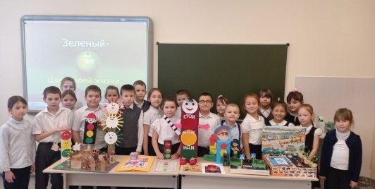
8 февраля сотрудник Госавтоинспекции, инспектор по пропаганде Хисамов М.И совместно с активистами отряда ЮИД объединились, чтобы рассказать взрослым о правильном поведении на дороге.
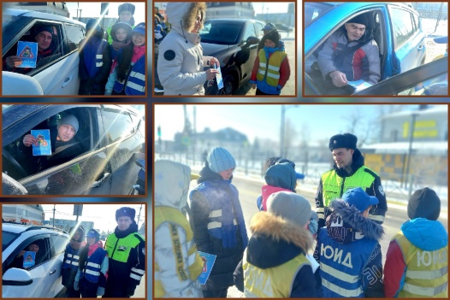
Госавтоинспектор разработал памятку для родителей-водителей "Правила перевозки детей в автомобиле".
Ребята из отряда ЮИД со всей серьезностью отнеслись к проведению акции «Безопасность детей – забота родителей». Вручая памятки водителям, юидовцы​ просили их соблюдать все правила, указанные в красочном буклете.​
Взрослые участники дорожного движения, в свою очередь, благодарили юных инспекторов за доброе и полезное дело.
В целях повышения осведомлённости в вопросах безопасности дорожного движения 9 февраля учащиеся 10-х классов побывали в библиотеке на профилактическом мероприятии «Безопасность на дорогах, ради безопасности жизни». Перед ребятами выступила начальник отдела профилактики ТУ ГБУ БДД в г. Нурлат Гималтдинова Г.Х.
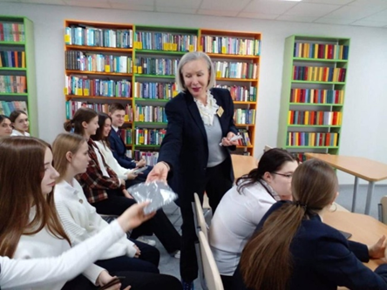
Гульфия Харисовна обратила внимание на важность соблюдения правил дорожного движения в любое время года, рассказала о происшествиях, случившихся на дорогах города, в которых пострадали дети. Отдельно остановилась на вопросе соблюдения ПДД для водителей скутеров, велосипедистов и отметила места, где безопаснее всего кататься. Призвала ребят при передвижении на автомобилях обязательно пользоваться ремнями безопасности, а при нахождении на дороге в темное время суток – пользоваться световозвращающими значками. В конце встречи Гималтдинова Г.Х. ответила на вопросы ребят, пожелала, чтобы любая дорога для них была безопасной.

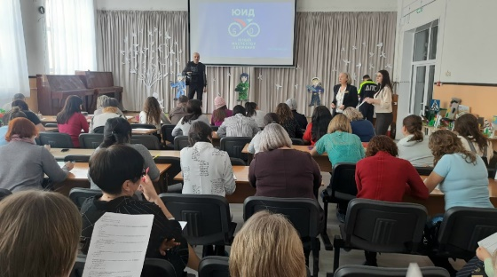
2 марта, в рамках 50 летия со дня образования движения юных инспекторов движения, для родителей нашей школы прошёл диктант по безопасности дорожного движения.
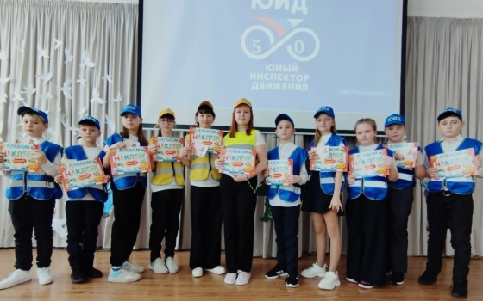
К этому заданию родители подошли серьёзно, старательно отвечали на поставленные вопросы теста. Вопросы касались правил дорожного движения, правил пешеходов и пассажиров, использования средств индивидуальной мобильности. Все родители справились с заданиями на "отлично"!
А 5 победителей были награждены грамотами и ценными подарками от ГБУ "Безопасность дорожного движения.
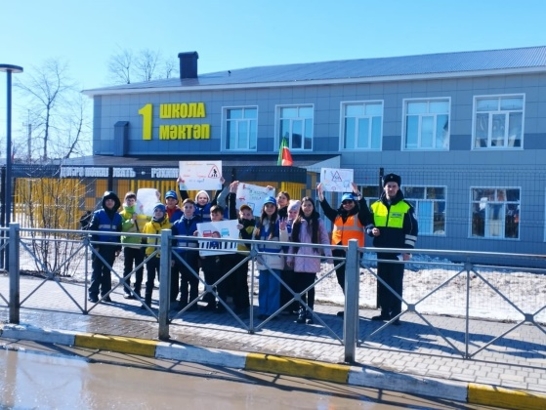
В начале весенних каникул в рамках профилактического мероприятия "Внимание, каникулы!" сотрудник ГИБДД ,Инспектор по пропаганде Хисамов М. совместно с представителями отряда ЮИД МАОУ «СОШ №1» и родительским комитетом провели пропагандистскую акцию "Весенние каникулы!", направленную на предупреждение дорожно-транспортных происшествий с участием детей в период весенних каникул.
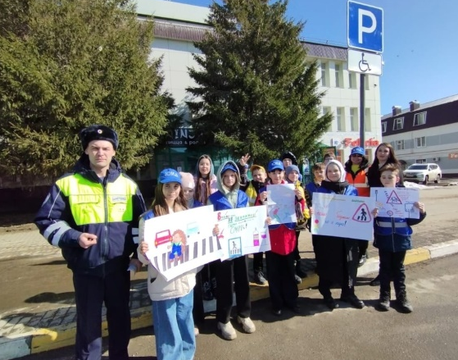
Многие автолюбители забывают, что поведение ребенка на дороге отличается от действий взрослых пешеходов. В силу своего возраста маленькие пешеходы не осознают опасности, исходящей от дороги и автомобиля. Именно о таких особенностях поведения детей на дороге напомнили водителям сотрудники Госавтоинспекции и юные инспекторы движения.
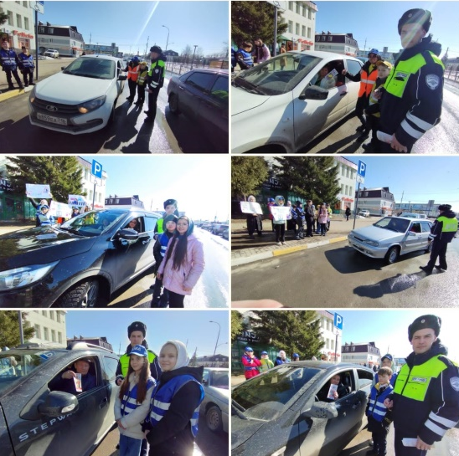
Местом проведения мероприятия были выбраны оживленные участки дорог с зонами пешеходного перехода на близлежащей территории школы, а участниками акции стали водители транспортных средств.
Подготовив информационные буклеты, организаторы акции разъяснили водителям, как можно сохранить жизнь и здоровье детей на дороге. Школьники вручили листовки с призывом соблюдать правила дорожного движения и пожеланием безопасного пути

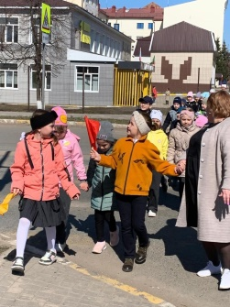
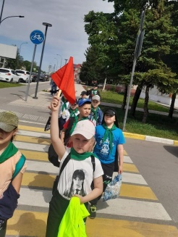
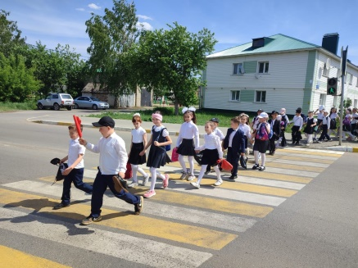
В течение всего года проходят практические занятия по изучению ПДД. С целью предупреждения детского дорожно-транспортного травматизма для учащихся начальных классов проведено практическое занятие "В гостях у Светофора". В ходе занятия ребята закрепляют знания о работе светофора, повторяют правила безопасного поведения у дороги, учатся в игре действовать по сигналу и в соответствии с правилами.
Мероприятия, посвящённые профилактике детского дорожно – транспортного травматизма всегда актуальны в обучении детей Правилам дорожного движения. Задача педагогов - научить каждого ребёнка безопасному поведению на дорогах; ориентироваться в дорожных ситуациях, воспитать сознательное отношение к выполнению Правил дорожного движения. Каждый ребёнок должен понять и усвоить правила поведения на дороге.

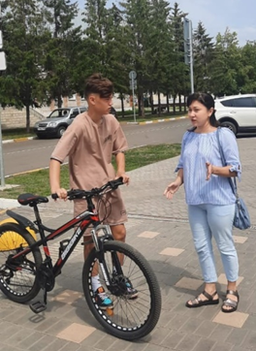
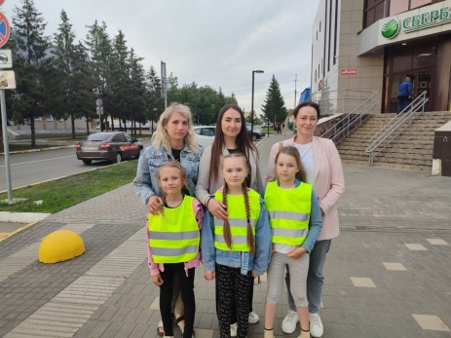
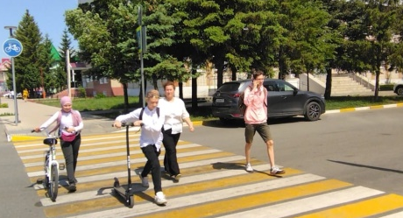
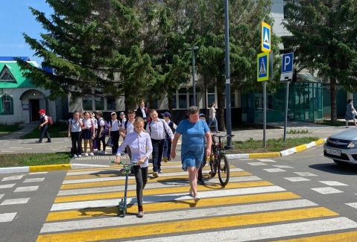
В преддверии летних школьных каникул, в рамках оперативно-профилактического мероприятия «Внимание – дети!» с 22 мая по 4 июня 2023 года, а также в целях исполнения пункта № 4 постановления Кабинета Министров Республики Татарстан от 18.02.2023 №159 «О реализации мер по повышению безопасности дорожного движения в Республике Татарстан, сокращению ДТП и снижению тяжести их последствий, классные руководители нашей школы вышли на улицы города на патруль. Учителя контролировали соблюдение правил дорожного движения родителями и детьми-пешеходами на перекрёстках, на пешеходных переходах, чтобы в очередной раз привлечь внимание общественности к проблеме детского дорожно-транспортного травматизма и напомнить о необходимости строгого соблюдения правил дорожного движения.
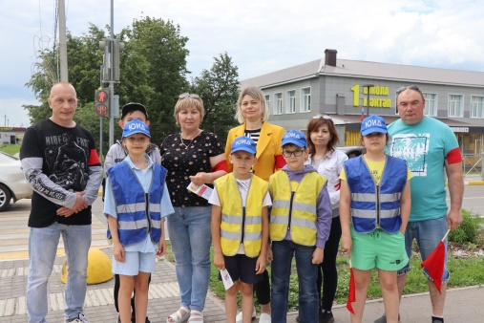
В целях профилактики ДДТТ, на пешеходные переходы города на патруль вышли родители и учителя.
Участники Родительского патруля контролировали соблюдение правил дорожного движения детьми-пешеходами, чтобы в очередной раз привлечь внимание общественности к проблеме детского дорожно-транспортного травматизма и напомнить о необходимости строгого соблюдения правил дорожного движения. По итогам проведенных рейдовых мероприятий оформлялась соответствующая справка, которая передается руководителю образовательной организации для анализа и планирования дальнейшей профилактической работы по данному направлению.
В результате проводимой родительским патрулем профилактической работы повышается культура поведения на дороге, формируется стереотип правильного поведения на проезжей части в зависимости от погодных условий у всех категорий участников дорожного движения.
Вопросы безопасного поведения на улицах и дорогах рассматриваются на классных и общешкольных родительских собраниях.

Как положительный результат работы можно считать тот факт, что родители оказывают активную помощь в изготовлении пособий, атрибутов для работы по правилам дорожного движения. Тесное сотрудничество родителей и педагогов, единые требования, предъявляемые к детям, обеспечивают формирование у школьников прочных навыков поведения на улице и дороге. Родители охотно принимают участие в педагогическом всеобуче по ПДД, применяют полученные рекомендации и знания в практической жизни (используют удерживающие устройства, стараются быть примером для детей, соблюдают правила дорожного движения и др.).
В целях повышения эффективности работы по предупреждению ДДТТ в школе систематически проводилась методическая работа с педагогами. Вопросы изучения ПДД рассматривались на педагогических советах, на совещаниях классных руководителей.

Задачи на 2023-2024 учебный год

- Продолжить и совершенствовать работу по профилактике ДДТТ.
- Усилить подготовку к районным конкурсам по профилактике ДДТТ.
- Привлекать к активному участию в школьных акциях членов Совета старшеклассников.
- Увеличить количество участников в школьных мероприятиях, посвященных ДДТТ.

